Système de gestion scolaire PreSkool (Django)

Rapport de projet

Auteur : Hamit Abakar Moussa
Encadrante : Mme Sara Ahsain
Module : Développement web avancé Back-end (Python)
Année universitaire 2025-2026

Remerciements
Je tiens à remercier Mme Sara Ahsain pour son encadrement, ses conseils et la qualité du cours dispensé dans le cadre de ce module. Ce projet m'a permis de mettre en pratique les concepts du framework Django et du développement web côté serveur.

Table des matières
- 1. Introduction
- 2. Contexte et objectifs du projet
- 3. Analyse des besoins fonctionnels
- 4. Environnement et choix techniques
- 5. Architecture de l'application (MVT)
- 6. Modèles de données et modules Django
- 7. Réalisation : fonctionnalités principales
- 8. Captures d'écran
- 9. Tests, déploiement local et données de démonstration
- 10. Conclusion et perspectives
- 11. Références et dépôt GitHub

1. Introduction
Ce document présente le travail réalisé dans le cadre d'un projet de développement d'une application web de gestion scolaire, nommée PreSkool, en utilisant le langage Python et le framework Django. L'objectif est de centraliser des informations pédagogiques et administratives (étudiants, enseignants, départements, matières, emploi du temps, examens, etc.) dans une interface web cohérente, avec une authentification et des rôles distincts.

2. Contexte et objectifs du projet
Les établissements ont besoin d'outils pour suivre les inscriptions, le personnel, les cours et les résultats. Ce projet vise à :
- Proposer une application modulaire, évolutive, basée sur une architecture MVT claire.
- Sécuriser l'accès par comptes utilisateurs (administrateur, enseignant, étudiant).
- Offrir des écrans de consultation et de gestion alignés sur un thème Bootstrap (template PreSkool).

3. Analyse des besoins fonctionnels
Les besoins couverts incluent notamment :
- Authentification : inscription, connexion, déconnexion, demande de réinitialisation de mot de passe.
- Gestion des rôles via un modèle utilisateur personnalisé (CustomUser).
- Gestion des étudiants et des parents (liaisons entre entités).
- Gestion des enseignants et des départements.
- Gestion des matières rattachées aux départements et aux enseignants.
- Gestion des jours fériés, de l'emploi du temps, des examens et des résultats.
- Tableaux de bord différenciés selon le profil (admin / enseignant).

4. Environnement et choix techniques
L'application est développée en Python avec Django 6, qui fournit l'ORM, le système d'administration, le routage URL, les vues et le moteur de templates. La base de données par défaut est SQLite, adaptée au prototypage et au rendu académique. Les interfaces s'appuient sur des gabarits HTML/CSS et Bootstrap (thème PreSkool). Le traitement d'images pour les photos (enseignants, etc.) utilise Pillow.

5. Architecture de l'application (MVT)
Django suit le pattern Model-View-Template : les modèles décrivent les tables et les relations ; les vues (fonctions ou classes) traitent la requête HTTP et préparent le contexte ; les templates génèrent le HTML. Les URL principales regroupent les applications `home_auth`, `faculty`, `student`, `teacher`, `department`, `subject`, `holiday`, `timetable` et `exam`.

6. Modèles de données et modules Django
Le cœur métier repose sur des entités reliées par des clés étrangères : Department, Teacher, Student, Parent, Subject, Holiday, Timetable, Exam, ExamResult, etc. Le modèle CustomUser étend AbstractUser avec des indicateurs de rôle (is_admin, is_teacher, is_student) et des champs adaptés au projet.

7. Réalisation : fonctionnalités principales
Les parcours utilisateur incluent la connexion avec redirection vers les tableaux de bord, la navigation dans les sections étudiants / enseignants / matières, et l'administration Django pour les opérations de maintenance. Un script seed.py permet de charger des données de démonstration (comptes de test, départements, sujets fictifs, etc.).

8. Captures d'écran
Les figures ci-dessous illustrent l'interface de l'application. Pour le rendu final, vous pouvez remplacer les fichiers du dossier `rapport/captures` par de véritables captures de votre navigateur (mêmes noms de fichiers), puis relancer ce script.

Figure 1 — Page d'accueil de l'application
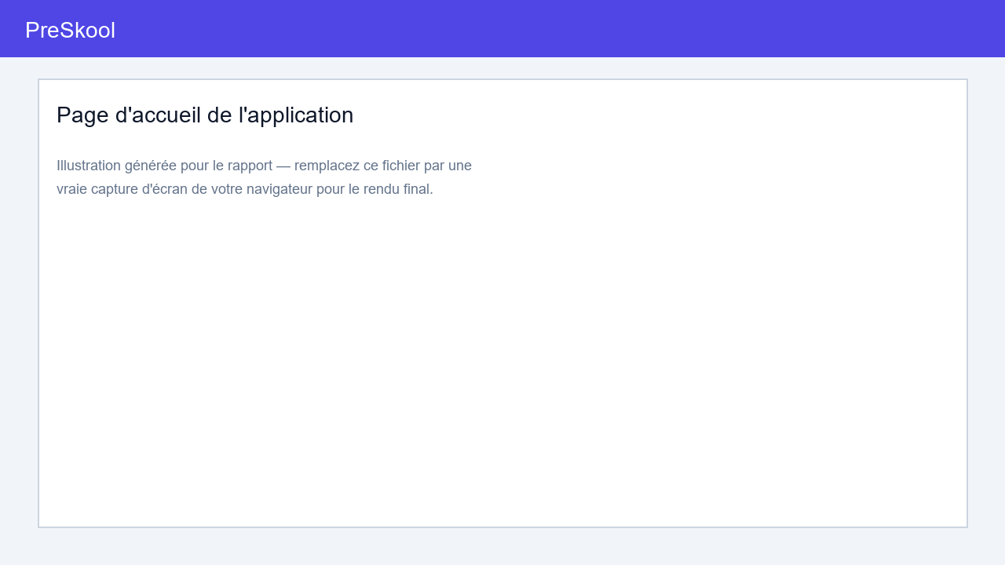

Figure 2 — Formulaire de connexion
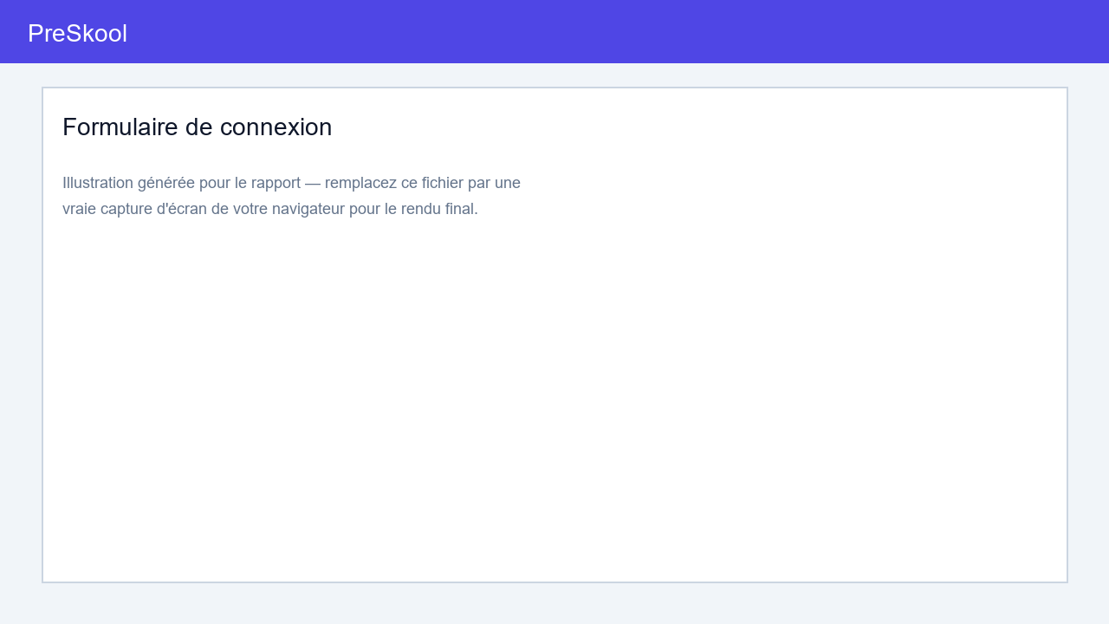

Figure 3 — Tableau de bord (vue administrateur)
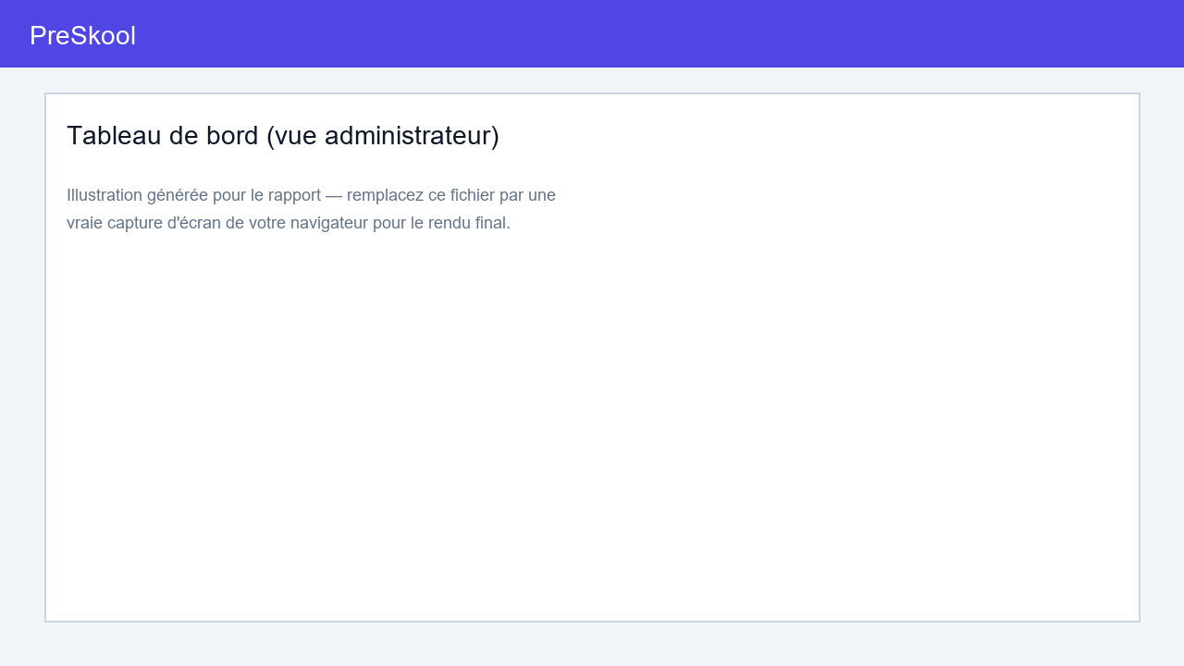

Figure 4 — Exemple de gestion des étudiants
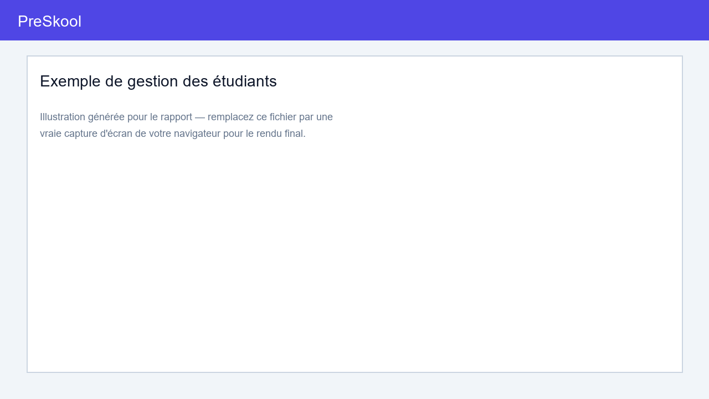

9. Tests, déploiement local et données de démonstration
En local, on exécute `python manage.py migrate` puis `python manage.py runserver` depuis le dossier `school`. Le script `python seed.py` permet de recréer des comptes de test, notamment administrateur (admin@preskool.com), enseignant et étudiant, conformément au README du projet.

10. Conclusion et perspectives
Ce projet démontre la mise en œuvre d'une application Django multi-applications avec authentification personnalisée et domaine métier riche. Des prolongements possibles incluent : déploiement sur un serveur (PostgreSQL, HTTPS), envoi réel des e-mails de réinitialisation, tests automatisés et API REST.

11. Références et dépôt GitHub
Code source et historique du projet : https://github.com/hamitabakar000/python-python-projet

Dépôt : https://github.com/hamitabakar000/python-python-projet

